Государственное бюджетное учреждение дополнительного образования

Центр психолого-педагогической, медицинской и социальной помощи

Выборгского района Санкт-Петербурга

Отчет
о проведении Месячника антинаркотических мероприятий, посвященных Международному дню борьбы с наркоманией и незаконным оборотом наркотиков в ГБУ ДО ЦППМСП Выборгского района Санкт Петербурга
(12.10-18.10.2020)
Основание:
- Федеральный закон «О наркотических средствах и психотропных веществах» от 8 января 1998 г. N 3-ФЗ;
- Федеральный закон «Об образовании в Российской Федерации» от 29.12.2012 N 273-ФЗ.

№  п/п | Дата и время | Наименование мероприятия | Ответственные исполнители | Место проведения мероприятия, количество участников
1 | 2 | 3 | 4 | 5
12.10-18.10.2020
1 | 16.10.2020 | Информационный проект «Профилактика здорового образа жизни» (видеолекция) | ГБУ ДО ЦППМСП Выборгского района | ГБОУ 474, 6, Автодорожный колледж  Количество участников – 186 человек
2 | 12.10-18.10.2020 | Измерение готовности (склонности) подростков к реализации различных форм отклоняющегося поведения (методика склонности к отклоняющемуся поведению А.Н. Орел (выявление группы риска) по шкале склонности к аддиктивному поведению) | ГБУ ДО ЦППМСП Выборгского района | Обучающиеся 7-11 классов ГБОУ Выборгского района  ГБОУ №101 (80), ГБОУ №120 (300), ГБОУ №6 (54)  Итого: 434 человека
3 | 12.10-18.10.2020 | Информационно-практическое занятие «Нет зависимости» (формирование механизмов защиты, адаптивных стратегий поведения) | ГБУ ДО ЦППМСП Выборгского района | ИП «Нет зависимости» ГБОУ №6, 135, 488, 105, 112, 94, 118, 468 (05.10.2020-19.10.2020)  Количество участников- 839 человека  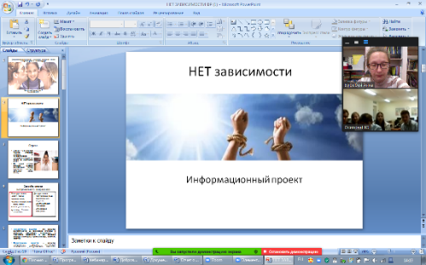  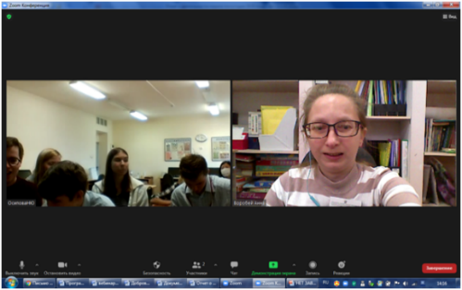
4 | по 17.10.2020 | Выявление незаконного потребления наркотических средств и психотропных веществ (социально-психологическое тестирование, направленное на раннее выявление незаконного потребления наркотических средств и психотропных веществ несовершеннолетними, обучающимися в образовательных организациях Санкт-Петербурга) | ГБУ ДО ЦППМСП Выборгского района | Сопровождение социально-психологического тестирования в ОУ без штатного педагога-психолога (ГБОУ № 135, 488, 105, 112,94, 118, 468)  Количество участников -1130 человек  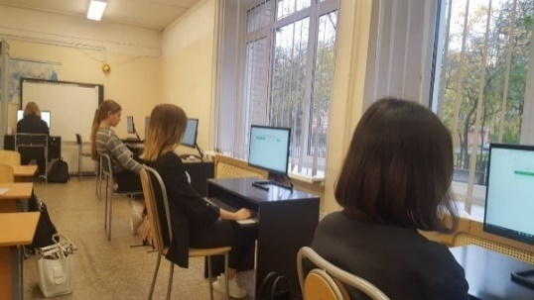  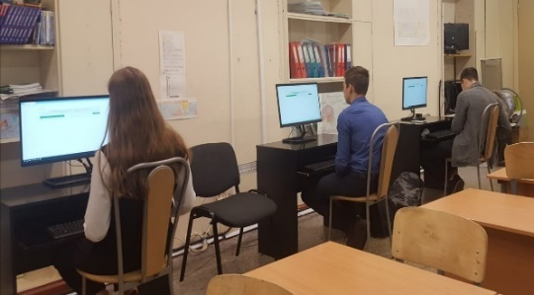
5 | 20.09-31.10.2020 | Дополнительная общеобразовательная общеразвивающая программа «За здоровый стиль жизни» | ГБУ ДО ЦППМСП Выборгского района | ГБОУ № 471, 474  Количество участников – 6 человек  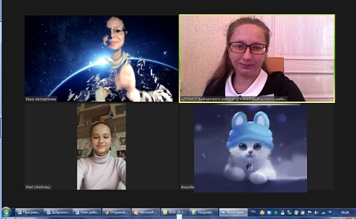
6 | 13.10.2020 | Вебинар «Роль семьи в формировании ценности ЗОЖ у детей» | ГБУ ДО ЦППМСП Выборгского района | Количество участников – 12 человек  